МИНИСТЕРСТВО ОБРАЗОВАНИЯ ОРЕНБУРГСКОЙ ОБЛАСТИ
ГОСУДАРСТВЕННОЕ АВТОНОМНОЕ ПРОФЕССИОНАЛЬНОЕ ОБРАЗОВАТЕЛЬНОЕ УЧРЕЖДЕНИЕ «АКБУЛАКСКИЙ ПОЛИТЕХНИЧЕСКИЙ ТЕХНИКУМ»

Методические рекомендации для студентов
по выполнению практических занятий.
Дисциплина:ЕН.02 «Экологические основы природопользования»
по специальности:
38.02.01.Экономика и бухгалтерский учет
(по отраслям)

Акбулак, 2023 год
Методические рекомендации по дисциплине : ЕН.02 «Экологические основы природопользования»
разработана на основе:
- Федерального государственного образовательного стандарта среднего общего образования (утвержденный приказом Министерства образования и науки РФ от 17 мая 2012 г. N 413, с изменениями и дополнениями от: 29.12.2014г., 31.12.2015г., 29.06.2017г.);
- Примерной основной общеобразовательной программы среднего общего образования (одобрена решением федерального учебно-методического объединения по общему образованию (протокол от 28 июня 2016 г. № 2/16-з).
- Рабочей программы учебной дисциплины « Экологические основы природопользования» .
утвержденной директором ГАПОУ «АПТ» Симаковой Е.В.
по специальности:
38.02.01.Экономика и бухгалтерский учет
(по отраслям)

Организация-разработчик: ГАПОУ «АПТ»

Разработчик: Рожина Татьяна Николаевна, высшая категория

Рецензенты: Медетова Яна Александровна, заместитель директора по общеобразовательным дисциплинам

Рекомендована методическим Советом ГАПОУ «АПТ», протокол № 1 от
«29» 08 2023г. ______________/Медетова Я.А/

Рассмотрена методической комиссией преподавателей, протокол № 1 от
«30» 08 2023г. ____________/Кривошеева Г.А/

Утверждены заместителем директора по УР ГАПОУ «АПТ»
«31» ___08__2023г. ______________/Попова Л.Б./
Содержание

Пояснительная записка.
Структура и содержание учебной дисциплины «Экологические основы природопользования».
Объём учебной дисциплины «Экологические основы природопользования».
Перечень практических занятий .
Методические рекомендации по выполнению практических занятий
Приложение.
Список литературы.

Пояснительная записка
Место дисциплины в структуре основной образовательной программы:
Учебная дисциплинаЕН.02 «Экологические основы природопользования» является обязательной частью Математического и общего естественнонаучного цикла примерной основной образовательной программы в соответствии с ФГОС по специальности: 38.02.01.Экономика и бухгалтерский учет
(по отраслям)
Учебная дисциплинаЕН.02. «Экологические основы природопользования» обеспечивает формирование профессиональных и общих компетенций по всем видам деятельности ФГОС по специальности:
38.02.01.Экономика и бухгалтерский учет(по отраслям)
Особое значение дисциплина имеет при формировании и развитии ОК 07. Содействовать сохранению окружающей среды, ресурсосбережению, эффективно действовать в чрезвычайных ситуациях.
Осуществлять поиск, анализ и интерпретацию информации, необходимой для выполнения задач профессиональной деятельности.
ОК 3 Планировать и реализовывать собственное профессиональное и личностное развитие.
ОК 4 Работать в коллективе и команде, эффективно взаимодействовать с коллегами, руководством, клиентами.
ОК 5 Осуществлять устную и письменную коммуникацию на государственном языке с учетом особенностей социального и культурного контекста.
ОК 6 Проявлять гражданско-патриотическую позицию, демонстрировать осознанное поведение на основе традиционных общечеловеческих ценностей, применять стандарты антикоррупционного поведения.
ОК 7 Содействовать сохранению окружающей среды, ресурсосбережению, эффективно действовать в чрезвычайных ситуациях.
ОК 8 Использовать средства физической культуры для сохранения и укрепления здоровья в процессе профессиональной деятельности и поддержания необходимого уровня физической подготовленности.
ОК 9 Использовать информационные технологии в профессиональной деятельности.
ОК 10 Пользоваться профессиональной документацией на государственном и иностранном языках.
ОК 11 Использовать знания по финансовой грамотности, планировать предпринимательскую деятельность в профессиональной сфере.
ЛР 1. Осознающий себя гражданином и защитником великой страны
ЛР 2. Проявляющий активную гражданскую позицию, демонстрирующий приверженность принципам честности, порядочности, открытости, экономически активный и участвующий в студенческом и территориальном самоуправлении, в том числе на условиях добровольчества, продуктивно взаимодействующий и участвующий в деятельности общественных организаций
ЛР 3. Соблюдающий нормы правопорядка, следующий идеалам гражданского общества, обеспечения безопасности, прав и свобод граждан России. Лояльный к установкам и проявлениям представителей субкультур, отличающий их от групп с деструктивным и девиантным поведением. Демонстрирующий неприятие и предупреждающий социально опасное поведение окружающих
ЛР 4. Проявляющий и демонстрирующий уважение к людям труда, осознающий ценность собственного труда. Стремящийся к формированию в сетевой среде личностно и профессионального конструктивного «цифрового следа»
ЛР 5. Демонстрирующий приверженность к родной культуре, исторической памяти на основе любви к Родине, родному народу, малой родине, принятию традиционных ценностей многонационального народа России
ЛР 6. Проявляющий уважение к людям старшего поколения и готовность к участию в социальной поддержке и волонтерских движениях
ЛР 7. Осознающий приоритетную ценность личности человека; уважающий собственную и чужую уникальность в различных ситуациях, во всех формах и видах деятельности.
ЛР 8. Проявляющий и демонстрирующий уважение к представителям различных этнокультурных, социальных, конфессиональных и иных групп. Сопричастный к сохранению, преумножению и трансляции культурных традиций и ценностей многонационального российского государства
ЛР 9. Соблюдающий и пропагандирующий правила здорового и безопасного образа жизни, спорта; предупреждающий либо преодолевающий зависимости от алкоголя, табака, психоактивных веществ, азартных игр и т.д. Сохраняющий психологическую устойчивость в ситуативно сложных или стремительно меняющихся ситуациях
ЛР 10. Заботящийся о защите окружающей среды, собственной и чужой безопасности, в том числе цифровой
ЛР 11. Проявляющий уважение к эстетическим ценностям, обладающий основами эстетической культуры
ЛР 12. Принимающий семейные ценности, готовый к созданию семьи и воспитанию детей; демонстрирующий неприятие насилия в семье, ухода от родительской ответственности, отказа от отношений со своими детьми и их финансового содержания ПК.6.3 Организовывать ресурсное обеспечение деятельности подчиненного персонала. ПК.6.4 Осуществлять организацию и контроль текущей деятельности подчиненного персонала.

СТРУКТУРА И СОДЕРЖАНИЕ УЧЕБНОЙ ДИСЦИПЛИНЫ
Объем учебной дисциплины и виды учебной работы
Очная форма обучения Вид учебной работы |  | Объем часов
Суммарный объем программы (всего) |  | 36
Во взаимодействии с преподавателем (всего) |  | 36
в том числе:
лекционные занятия |  | 20
практические занятия |  | 14
Промежуточная аттестация |  | 2
Итоговая форма промежуточной аттестации- дифференцированный зачет

Методические рекомендации по выполнению практических работ по «Экологическим основам природопользования»

Важное место в системе общепрофессиональной подготовки отводится практическим работам. Они служат источником знаний, основой для выдвижения и проверки гипотез, средством закрепления знаний и умений, являются методом контроля усвоения знаний и сформированности умений и навыков.
В процессе выполнения практических работ по предмету студенты продолжают знакомство с реальными, живыми объектами природы, учатся самостоятельно познавать явления и процессы, происходящие в природе, делать заключения, выводы;
анализируют и прогнозируют экологические последствия различных видов деятельности; изучают взаимосвязи живых и неживых компонентов природы, влияние человеческой деятельности на естественные экосистемы, а также знакомятся правовыми законодательствами, международными взаимоотношениями по вопросам охраны окружающей среды.

КРИТЕРИИ ОЦЕНКИ
«5» (отлично)
Обучающийся в полном объеме ответил на все вопросы и дополнительные вопросы поставленные преподавателем, умеет работать со всеми видами источников, проявив самостоятельность и знания межпредметного характера, применять принципы учебной дисциплины в жизни.

«4» (хорошо)
Обучающийся раскрыл содержание вопросов, но в его ответе содержатся недочеты или одна не грубая ошибка; при ответе на поставленные вопросы имеются незначительные замечания и поправки со стороны преподавателя. Обучающийся может самостоятельно добывать знания, пользуясь различными источниками, имеет развитые практические умения, но необязательно их применять.

«3» (удовлетворительно)
Обучающийся раскрыл более, чем на 50% содержание вопросов, но его ответ содержит недочеты или 2-3 негрубые ошибки, при ответе на поставленные вопросы преподаватель оказывал ему значительную помощь в виде наводящих вопросов. Обучающийся знает только основные принципы, умеет добывать знания лишь из основных источников, частично сформированы знания и умения.

«2» (неудовлетворительно)
Обучающийся раскрыл менее, чем на 50% содержание вопросов, его ответ содержит более двух грубых ошибок, при ответе на поставленные вопросы преподаватель оказывал ему постоянную помощь. Обучающийся не умеет самостоятельно работать с источниками, не знает принципов учебной дисциплины, у него не сформированы знания и умения.

Перечень практических работ:

1.Практическая работа№1 Изучение методики подсчета срока исчерпания невозобновимых ресурсов.

2. Практическая работа№2 Определение количества антропогенных загрязнений, попадающих в окружающую среду в результате работы автотранспорта.
3. Лабораторная работа. №1 Определение качества воды.
4. Практическая работа№3 Нормирование качества окружающей среды.
5. Практическая работа №4 Охрана атмосферного воздуха.
6. Практическая работа№ 5 Международное сотрудничество в решении проблем природопользования.
7. Практическая работа №6 Изучение Федеральных законов «Об охране окружающей среды», «О санитарно-эпидемиологическом благополучии населения».

Практическая работа № 1
Тема: Изучение методики подсчета срока исчерпания невозобновимых
ресурсов.
Цель: Ознакомиться с методикой подсчета времени исчерпания
природного ресурса.
Материалы и оборудование: калькулятор, ручка, методические
рекомендации
Задание
Оцените срок исчерпания природного ресурса, если известен уровень добычи ресурса в текущем году, а потребление ресурса в последующие годы будет возрастать с заданной скоростью прироста ежегодного потребления.
Исходные данные для выполнения работы представлены в таблице 1.
Таблица 1. Данные для расчета срока исчерпания ресурса
Исходные данные | Варианты
Исходные данные | 1 | 2 | 3 | 4 | 5 | 6 | 7 | 8 | 9 | 10
Ресурс | Камен-  ный уголь | При-  род-  ный газ | Не-фть | Fe | P | Cu | Zn | Pb | Al | U
Запас  ресурса,  Q, млрд.т. | 6800 | 280 | 250 | 12  тыс. | 40 | 0,6 | 0,24 | 0,15 | 12 | 300
Добыча  ресурса,q,  млрд.т./год | 3,9 | 1,7 | 3,5 | 0,79 | 0,023 | 0,008 | 0,006 | 0,004 | 0,016 | 0,2
Прирост объема  потребления  ресурса, ТР, % в год | 2 | 1,5 | 2 | 2,5 | 1,8 | 1,7 | 1,3 | 2,2 | 1,6 | 2

Ход выполнения

Вариант №

Природный ресурс –
Расчёт:

1. Запас ____________________________, добытого за один год, рассчитаем

по формуле:
(( 1 + ТР/100)^{t} – 1) * q
Q = --------------------------------
TP/100
Где , Q – запас ресурсов; q – годовая добыча ресурса; ТР – прирост
потребления ресурса; t – число лет.
Q = ----------------------------------------------------------- =
2. Рассчитаем срок (количество лет), за который исчерпается запас

________________________________________________ с учётом того, что

запас ресурса составляет (данные таблицы) по формуле:

ln ((Q*TP)/(q*100) + 1)
t = -------------------------------------
ln (1 + TP/100)

t = -------------------------------------
Вывод:
Ответы на контрольные вопросы:

Изм | Лист | №документа | Подпись | Дата
Разраб. |  |  |  |  | Отчет | Лит. |  |  | Лист | Листов
Проверил |  | Михайличенко |  |  | Отчет |  | у |  | 1
Н. контр |  |  |  |  | Отчет
Утв. |  |  |  |  | Отчет
Змн.
Арк.
№ докум.
Підпис
Дата
Арк.

Розроб.

Перевір.

Н. Контр.

Затверд.

Літ.
Акрушів

Практическая работа № 2
Тема: Определение количества антропогенных загрязнений, попадающих
в окружающую среду в результате работы автотранспорта.
Цель: Изучить экспресс-методику определения степени загрязнения
атмосферного воздуха токсическими веществами, содержащимися в
выхлопных газах городского автотранспорта.
Материалы и оборудование: часы, ручки, калькулятор.

Задание
1. Выберите несколько различных участков автотрассы длиной около
100 м. Определите число единиц автотранспорта проходящих по
выбранному участку в течение 30 или 60 мин. При этом учитывайте,
сколько автомобилей определенного типа
(легковые, грузовые, автобусы, дизельные грузовые автомобили)
проехало по выбранному участку. В том случае если
наблюдение заняло 30 мин, полученный результат умножьте на 2.
2. Рассчитайте среднее число учтенных автомобилей для каждого
типа автотранспорта в зависимости от количества выбранных участков
трассы, после чего заполните следующую таблицу 1а:
Среднее число ученных автомобилей
Тип автотранспорта | Всего за 30 мин | Всего за 1 час, (N_{a})
Легковые автомобили
Грузовые автомобили
Автобусы
Дизельные грузовые автомобили

3. Рассчитайте общий путь, пройденный установленным числом автомобилей каждого типа за 1 час (L_{a}, км) по формуле:

L_{a}= N_{a} x L,
Где N_{a} – число автомобилей каждого типа;
L – длина участка, км;
а - обозначение типа автомобиля.

L_{л/а} =
L_{г/а} =
опоставляем с ПДК по справочной таблице

L_{дг/а} =

4. Рассчитаем количество топлива разного вида (Q_{a}), сжигаемого при этом
двигателями автомашин
Q_{a} = Y_{a} x L_{а} л.
Где: Y – удельный расход топлива – берём из методических рекомендаций в таблице 2 (Удельный расход топлива Y_{a} (л на 1 км));
L – длина участка, км; значение берём из предыдущего расчёта.
а - обозначение типа автомобиля.
Q_{л/а}=

Q_{г/а}=

Q_{aвт}=

Q_{дг/а}=
5. Рассчитаем общее количество сожженного топлива (ΣQ) по виду топлива
ΣQ = Q_{л/а}+ Q_{aвт}

ΣQ_{бензин} =

ΣQ = Q_{г/а}+ Q_{дг/а}

ΣQ_{диз.топливо} =
Результаты вычислений заносим в таблицу1б

К - значение эмпирического коэффициента берём из таблицы 3 для каждого
загрязняющего вещества
ΣQ - общее количество сожженного топлива, л.
Расчёт заносим в таблицу1в
Таблица 1в
Объем выделившихся загрязняющих веществ

Виды топлива | Количество вредных веществ, л
Виды топлива | угарный газ | Углеводороды | Диоксид азота
Бензин
Дизельное топливо
Всего (V)

7. Рассчитаем массу выделившихся вредных веществ
m = V x M/22,4 , г
М – молекулярная масса (для СО – 28, для NO₂ – 46, средняя молекулярная
масса для углеводородов - 43).

Угарный газ m =

Углеводороды m =

Диоксид азота m =

8. Определяем среднесуточную концентрацию вредных веществ в атмосферном воздухе с учетом того, что объем используемого воздуха вблизи участка дороги длиной 100 метров составляет примерно 20 000 м³.

Угарного газа С_{сс} =

Углеводородов С_{сс} =

Диоксида азота С_{сс} =

Сопоставив полученные результаты с ПДК_{СС} для каждого из вредных веществ, сделать соответствующий вывод
Вывод:

Ответы на контрольные вопросы:
Таблица 1б
Общее количество сожженного топлива

Тип автотранспорта | Q_{a}
Тип автотранспорта | Бензин | Дизельное топливо
Легковые автомобили |  | -
грузовые автомобили | -
автобусы |  | -
дизельные грузовые  автомобили | -
Всего (ΣQ)

6. Рассчитаем объем выделившихся загрязняющих веществ в литрах по каждому виду топлива:
Т = К х ΣQ, л

 |  |  |  |  |  |  | Лист
Изм | Лист |  |  | Подпись | Дата
К - значение эмпирического коэффициента берём из таблицы 3 для каждого
загрязняющего вещества
ΣQ - общее количество сожженного топлива, л.
Расчёт заносим в таблицу1в
Таблица 1в
Объем выделившихся загрязняющих веществ

Виды топлива | Количество вредных веществ, л
Виды топлива | угарный газ | Углеводороды | Диоксид азота
Бензин
Дизельное топливо
Всего (V)

7. Рассчитаем массу выделившихся вредных веществ
m = V x M/22,4 , г
М – молекулярная масса (для СО – 28, для NO₂ – 46, средняя молекулярная
масса для углеводородов - 43).

Угарный газ m =

Углеводороды m =

Диоксид азота m =

8. Определяем среднесуточную концентрацию вредных веществ в атмосферном воздухе с учетом того, что объем используемого воздуха вблизи участка дороги длиной 100 метров составляет примерно 20 000 м³.

Угарного газа С_{сс} =

Углеводородов С_{сс} =

Диоксида азота С_{сс} =

Сопоставив полученные результаты с ПДК_{СС} для каждого из вредных веществ, сделать соответствующий вывод
Вывод:

Ответы на контрольные вопросы:

Вывод:

Ответы на контрольные вопросы:

Практическая работа №2
Определение количества антропогенных загрязнений, попадающих в окружающую среду в результате работы автотранспорта
Цель: сформировать понятие об антропогенных загрязнений, попадающих в окружающую среду в результате работы автотранспорта.
Ход работы:

Выберите участок автотрассы вблизи учебного заведения (места жительства, отдыха) длиной 0,5-1 км, имеющий хороший обзор (из окна, из парка, с прилегающей территории).
Измерьте шагами длину участка (в м), предварительно определив среднюю длину своего шага.
Определите число единиц автотранспорта, проходящего по участку в течение 20 минут, 1 часа. При этом заполняйте таблицу:

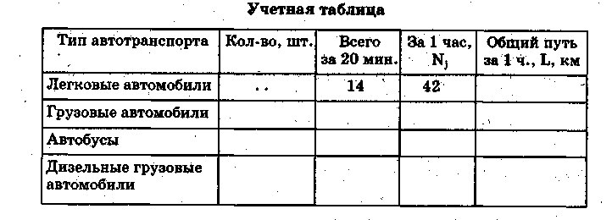

Количество выбросов вредных веществ, поступающих от автотранспорта в атмосферу, может быть оценено расчетным методом. Исходными данными для расчета количества выбросов являются:
- число единиц автотранспорта, проезжающего по выделенному участку автотрассы, в единицу времени;
- нормы расхода топлива автотранспортом (средние нормы расхода топлива автотранспортом при движении в условия города приведены в таблице).

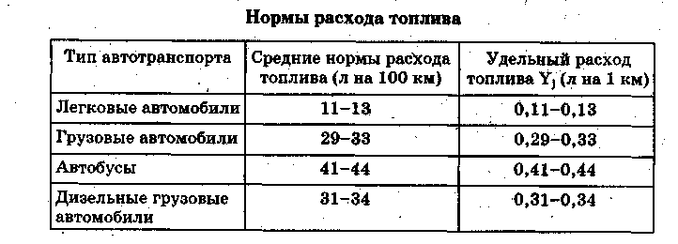

Значения эмпирических коэффициентов (К), определяющих выброс вредных веществ от автотранспорта в зависимости от вида горючего, приведены в таблице:

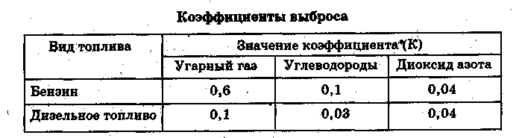

Коэффициент К численно равен количеству вредных выбросов соответствующего компонента при сгорании в двигателе автомашины количества топлива, равного удельному расходу (л/км).

Обработка результатов и выводы
Рассчитайте общий путь, пройденный выявленным числом автомобилей каждого типа за 1 час (L, км), по формуле:
Lj = Nj∙L, где
j — обозначение типа автотранспорта;
L — длина участка, км;
Nj — число автомобилей каждого типа за 1 час. Рассчитайте количество топлива (Qj, л)разного вида, сжигаемого при этом двигателями автомашин, по формуле:'
Qj = Lj ∙Y,-.
Определите общее количество сожженного топлива каждого вида (SQ) и занесите результаты в таблицу:
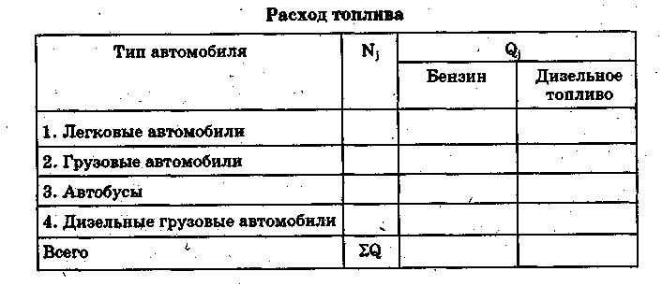
Рассчитайте объем выделившихся вредных веществ в литрах при нормальных условиях по каждому виду топлива и всего, занесите результат в таблицу:
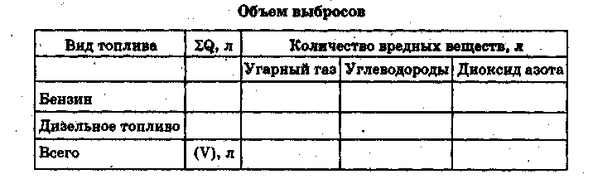

Рассчитайте Массу выделившихся вредных веществ (m, г) по формуле:
m=V∙M /22,4

где М — молекулярная масса.
Рассчитайте количество чистого воздуха, необходимое для разбавления выделившихся вредных веществ для обеспечения санитарно допустимых условий окружающей среды. Результаты запишите в таблицу:

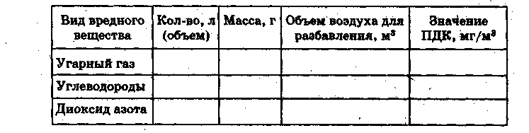
Сопоставьте полученные результаты с количеством выбросов вредных веществ, производимых находящимися в вашем районе заводами, фабриками, котельными, автопредприятиями и другими загрязнителями воздуха. При этом пользуйтесь соответствующими данными по экологической оценке качества выбросов от этих предприятий (такие данные можно получить, например, в районном или городском комитете по экологии и т. п.).
Принимая во внимание близость к автомагистрали жилых и общественных зданий, сделайте вывод об экологической обстановке в районе исследованного вами участка автомагистрали.

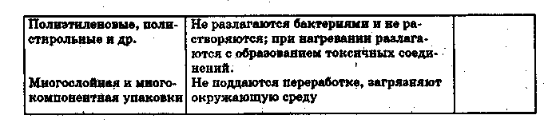

Обработка результатов и выводы

Вычертите схему поступления ПХДД и ПХДФ (полихлорированные диоксины, дибензофураны) в организм человека по пищевой цепи:

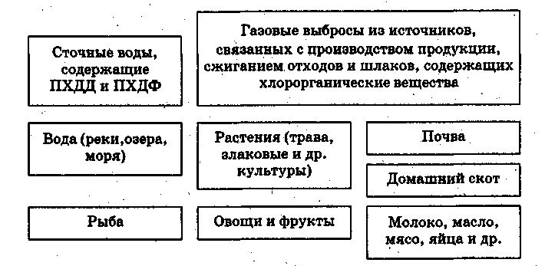

Опишите абиотические, биотические и антропогенные факторы среды двух-трех районов или городов с самым высоким уровнем заболеваемости и сделайте соответствующие выводы.
написатьвыво

L_{дг/а} =

4. Рассчитаем количество топлива разного вида (Q_{a}), сжигаемого при этом
двигателями автомашин
Q_{a} = Y_{a} x L_{а} л.
Где: Y – удельный расход топлива – берём из методических рекомендаций в таблице 2 (Удельный расход топлива Y_{a} (л на 1 км));
L – длина участка, км; значение берём из предыдущего расчёта.
а - обозначение типа автомобиля.
Q_{л/а}=

Q_{г/а}=

Q_{aвт}=

Q_{дг/а}=
5. Рассчитаем общее количество сожженного топлива (ΣQ) по виду топлива
ΣQ = Q_{л/а}+ Q_{aвт}

ΣQ_{бензин} =

ΣQ = Q_{г/а}+ Q_{дг/а}

ΣQ_{диз.топливо} =
Результаты вычислений заносим в таблицу1б

К - значение эмпирического коэффициента берём из таблицы 3 для каждого
загрязняющего вещества
ΣQ - общее количество сожженного топлива, л.
Расчёт заносим в таблицу1в
Таблица 1в
Объем выделившихся загрязняющих веществ

Виды топлива | Количество вредных веществ, л
Виды топлива | угарный газ | Углеводороды | Диоксид азота
Бензин
Дизельное топливо
Всего (V)

7. Рассчитаем массу выделившихся вредных веществ
m = V x M/22,4 , г
М – молекулярная масса (для СО – 28, для NO₂ – 46, средняя молекулярная
масса для углеводородов - 43).

Угарный газ m =

Углеводороды m =

Диоксид азота m =

8. Определяем среднесуточную концентрацию вредных веществ в атмосферном воздухе с учетом того, что объем используемого воздуха вблизи участка дороги длиной 100 метров составляет примерно 20 000 м³.

Угарного газа С_{сс} =

Углеводородов С_{сс} =

Диоксида азота С_{сс} =

Сопоставив полученные результаты с ПДК_{СС} для каждого из вредных веществ, сделать соответствующий вывод
Вывод:

Ответы на контрольные вопросы:
Таблица 1б
Общее количество сожженного топлива

Тип автотранспорта | Q_{a}
Тип автотранспорта | Бензин | Дизельное топливо
Легковые автомобили |  | -
грузовые автомобили | -
автобусы |  | -
дизельные грузовые  автомобили | -
Всего (ΣQ)

6. Рассчитаем объем выделившихся загрязняющих веществ в литрах по каждому виду топлива:
Т = К х ΣQ, л

 |  |  |  |  |  |  |  |  |  | Лист
Изм | Лист |  |  | Подпись |  | Дата
К - значение эмпирического коэффициента берём из таблицы 3 для каждого
загрязняющего вещества
ΣQ - общее количество сожженного топлива, л.
Расчёт заносим в таблицу1в
Таблица 1в
Объем выделившихся загрязняющих веществ

Виды топлива | Количество вредных веществ, л
Виды топлива | угарный газ | Углеводороды | Диоксид азота
Бензин
Дизельное топливо
Всего (V)

7. Рассчитаем массу выделившихся вредных веществ
m = V x M/22,4 , г
М – молекулярная масса (для СО – 28, для NO₂ – 46, средняя молекулярная
масса для углеводородов - 43).

Угарный газ m =

Углеводороды m =

Диоксид азота m =

8. Определяем среднесуточную концентрацию вредных веществ в атмосферном воздухе с учетом того, что объем используемого воздуха вблизи участка дороги длиной 100 метров составляет примерно 20 000 м³.

Угарного газа С_{сс} =

Углеводородов С_{сс} =

Диоксида азота С_{сс} =

Сопоставив полученные результаты с ПДК_{СС} для каждого из вредных веществ, сделать соответствующий вывод
Вывод:

Ответы на контрольные вопросы:
 |  |  |  |  |  |  |  |  |  |  | Лист
Изм | Лист |  |  |  | Подпись |  | Дата

Лабораторная работа № 1
Тема: Определение качества воды.

Цель: Определить качество воды.
Материалы и оборудование: колба, вода, пробка, горелка, раствора
перманганата калия, раствора СМС, раствор поваренной соли.

Ход выполнения

Опыт №1. Определение органолептических характеристик воды
1. Определение запаха
- Заполните колбу водой на 1/3 объема и закройте пробкой.
- Взболтайте содержимое колбы.
- Откройте колбу и осторожно, неглубоко вдыхая воздух, сразу же определите характер и интенсивность запаха. Если запах сразу не ощущается или запах неотчетливый, испытание можно повторить, нагрев воду в колбе до температуры 60⁰ (подержав колбу в горячей воде). Интенсивность запаха определите по пятибалльной системе согласно таблице 1 в методических рекомендациях. Занесите в таблицу результат определения.
Определение интенсивности запаха
Интенсивность  запаха | Характер проявления запаха | Оценка интенсивности запаха
Характер запаха определите по таблице 2 в методических рекомендациях. Занесите в таблицу результат определения.
Определение характера запаха
Характер запаха
Естественного происхождения: | Искусственного происхождения:

2. Определение цветности
1. Заполните пробирку водой до высоты 10-12 см.
2. Определите цветность воды, рассматривая пробирку сверху на белом фоне при достаточном боковом освещении (дневном, искусственном).
3. Выберите из таблицы 3 в методических рекомендациях наиболее подходящий оттенок. Занесите в таблицу результат определения.
Определение цветности
3. Определение мутности
1. Заполните пробирку водой до высоты 10-12 см.
2. Определите мутность воды, рассматривая пробирку сверху на темном фоне при достаточном боковом освещении (дневном, искусственном). Выберите нужное из таблицы 4 в методических рекомендациях. Занесите в таблицу результат определения.
Мутность воды

Опыт №2. Грязная или чистая вода?
Наполните пробирку водой. Добавьте в нее немного раствора перманганата калия. Что наблюдаете? На основании наблюдений сделайте вывод о том, какая у Вас вода.
Наблюдения _________________________________________________________
Опыт №3. Очистка воды от СМС (синтетических моющих средств)
В пробирку налейте 2 мл раствора СМС, нагрейте и добавьте поваренную соль до насыщенного раствора. Что наблюдаете?
Наблюдения_________________________________________________________
Занесите полученные результаты в сводную таблицу
Характеристика | Вывод (словесное описание)
Запах

Цветность

Мутность

Чистота

Наличие СМС

Вывод:
Ответы на контрольные вопросы:

Изм | Лист | №документа | Подпись | Дата
Разраб. |  |  |  |  | Отчет | Лит. |  |  | Лист
Проверил |  |  |  |  | Отчет |  |  |  | 1
 |  |  |  |  | Отчет | -______
Н. контр |  |  |  |  | Отчет
Утв. |  |  |  |  | Отчет
Практическая работа № 3
Тема: Нормирование качества окружающей среды.
Цель: Рассчитать количество загрязняющих веществ, определить ПДК
заданных веществ.
Материалы и оборудование: калькулятор; справочная литература
«Таблицы ПДК загрязняющих веществ в атмосферном воздухе, в воде
водоемов хозяйственно-питьевого и почве культурно-бытового
назначения».
Задание
1. Составить краткую запись задачи.
Решить задачу по варианту.
2. Дать характеристику (мг/м³,мг/л,мг/кг) для данных веществ и сопоставить
их с ПДК по справочной таблице.
3. Определить какое из приведенных веществ имеет наибольшую
концентрацию?
4. Какое из приведенных веществ имеет наименьшую концентрацию?
5. Сделать вывод.
6. Ответить на контрольные вопросы.
Вариант № ___

Допустим, что в воздухе населенного пункта одновременно присутствуют ______________________________________________________________________в концентрациях:

С =

С =

С =

С =

Соответствующие ПДК_{сс}:
ПДК =

ПДК =
ПДК =
ПДК =
вещества присутствуют в (меньших, больших) концентрациях, чем установленные на них ПДК. Нужное подчеркнуть.
В контролируемой зоне присутствует несколько веществ, обладающих эффектом суммации, значит, качество загрязняющего вещества будет соответствовать установленным нормативам при условии:
С₁/ПДК₁ + С₂/ПДК₂ +…….+С_{n}/ПДК_{n}<1,
где С₁, С₂,…. С_{n} – фактические концентрации вредных веществ, обладающих эффектом суммации;
ПДК₁, ПДК₂,….. ПДК_{n} – предельно допустимые концентрации вредных веществ.
Это означает, что в населенном пункте сумма отношений концентраций к ПДК веществ, обладающих эффектом суммации, не должна превышать единицы.

Мы контролируем фактическое содержание вредного вещества (веществ) в воздухе, воде и почве, и сравниваем его с нормативной величиной.

Определяем концентрацию ______________________________________________ в рабочей зоне относительно предельно допустимой

Суммируем содержание вредных веществ в рабочей зоне по объектам загрязнения

Вариант №
Вычисления выполняем для диоксида азота. Для остальных веществ расчёт аналогичен. Их заносим сразу в таблицу 5.
Порядок выполнения работы
- Уровень загрязнения атмосферного воздуха, т.е. кратность превышения ПДК.
Сi
Хi = -------------
ПДКм р i
Хi = ---------------------------- = мг/ м³

Для остальных веществ расчёт аналогичен, результаты заносим в таблицу

- Степень загрязненности атмосферы одним веществом.
Уi = (---------) =

- Степень загрязненности атмосферы комплексом веществ.

∑Уi =
- Индекса загрязнения атмосферы. ИЗА определяем по таблице 2 в методических указаниях.
- Для комплексной оценки химических факторов воздушной среды городов в качестве весовых коэффициентов использовать классы опасности веществ.
Ki =
Таблица 2 Результаты вычислений

№ п/п | Примесь | Yi | ИЗА₅ | Хi | Ki | К
1 | Диоксид азота
2 | Оксид азота
3 | Оксид углерода
4 | Диоксид серы
5 | сажа
6 | Бенз(а)пирен
7 | фенол
8 | свинец
9 | Формальдегид
итого |  |  | - | - | -

Вывод:
Ответы контрольные вопросы:
 | Лист |  |  | №документа |  |  |  |  | Подпись |  | Дата
Разраб. |  |  |  |  |  |  |  |  |  |  |  |  |  |  | Отчет | Лит. |  |  | Лист
Проверил |  |  |  |  |  |  |  |  |  |  |  |  |  |  | Отчет
 |  |  |  |  |  |  |  |  |  |  |  |  |  |  | Отчет | -______
Н. контр |  |  |  |  |  |  |  |  |  |  |  |  |  |  | Отчет
Утв. |  |  |  |  |  |  |  |  |  |  |  |  |  |  | Отчет
 |  |  |  |  |  |  |  |  |  |  |  |  |  | Лит.
 |  |  | Лист |  |  | №документа | Подпись |  |  | Дата
Разраб. |  |  |  |  |  |  |  |  |  | Отчет |  |  |  |  |  |  |  |  |  |  |  | Лист
Проверил
 |  |  |  |  |  |  |  |  |  |  |  |  | -______

Змн.
Арк.
№ докум.
Підпис
Дата
Арк.

Розроб.

Перевір.

Н. Контр.

Затверд.

Літ.
Акрушів

Практическая работа № 5
Тема: Международное сотрудничество в решении проблем
природопользования.

Цель: обсуждение проблемы значимости международного сотрудничества в решении проблем природопользования; умения ориентироваться в принципах, формах и направлениях сотрудничества.

Вопросы для обсуждения

1. Основной смысл создания международных организаций, занимающихся изучение окружающей среды и восстановлением природных ресурсов
2. Приведите аргументы в защиту тезиса: «Меры предосторожности, предпринимаемые в целях защиты окружающей среды от вредных последствий интенсивного освоения природы, недостаточны, а для их эффективности часто требуется сотрудничество нескольких государств.
3. По каким принципам осуществляется международное сотрудничество по проблемам природопользования?
4. Какие из регионов мира, на ваш взгляд нуждаются в совместной работе различных стран для решения экологических проблем и почему?
5. Дать характеристику направлений международного сотрудничества по проблемам природопользования, в которых принимает участие Россия.
6. Почему сегодня так актуален девиз: «Мыслить глобально, действовать локально»?
Итоги обсуждения:

Практическая работа № 6
Тема: Изучение Федеральных законов «Об охране окружающей
среды», «О санитарно-эпидемиологическом благополучии
населения».
Цель: изучить правовые вопросы экологической безопасности.
Материалы : Федеральные законы «Об охране окружающей среды»,
«О санитарно-эпидемиологическом благополучии населения».
Задание 1: Познакомиться с ФЗ «Об охране окружающей среды»,
заполнить таблицы №1 и №2
Таблица №1
Принципы природоохранной политики | Главы и статьи ФЗ  «Об охране окружающей среды»
1.Приоритет охраны жизни и здоровья человека, обеспечение благоприятных экологических условий для жизни, труда и отдыха человека.
2.Научно обоснованное сочетание экономических и экологических интересов общества, обеспечивающих реальные гарантии прав человека на здоровую и благоприятную для жизни окружающую природную среду.
3.Рациональное использование природных ресурсов.
4.Соблюдение требований природоохранного законодательства в совокупности неотвратимости наказания за экологические нарушения.
5.Гласность в работе органов, занимающихся вопросами экологии, тесная связь с общественностью и населением в решении природоохранных задач.
6.Международное сотрудничество в сфере охраны окружающей среды.

Таблица №2

Права граждан в области охраны окружающей среды | Обязанности граждан в области охраны окружающей среды
 | 1.
 | 2.
 | 3.
 | 4.

Задание 2: Познакомиться с ФЗ «О санитарно-эпидемиологическом благополучии населения» и ответить на вопросы.
а. Какие санитарно-эпидемиологические требования предъявляются:
(Для ответа на вопросы используйте материалы документов)
- к продукции производственно-технического назначения, товарам для бытовых нужд и технологиям их производства;
- к потенциально опасным для человека веществам;

 |  |  |  |  |  |  |  |  |  |  |  |  |  |  |  | Лист
Изм |  |  | Лист |  |  |  | Подпись |  |  | Дата
 |  |  |  |  |  |  |  |  |  |  |  |  |  | Лит. |  |  | Лист
Изм | Лист |  |  |  | №документа |  |  | Подпись |  |  |  | Дата |  |  |  |  | Лист
Разраб. |  |  |  |  |  |  |  |  |  |  |  | Отчет |  |  |  |  |  |  | Листов
Проверил
 |  |  |  |  |  |  |  |  |  |  |  |  |  |  |  |  |  |  |  |  |  |  | -______

Практическое занятие № 6
Тема. Изучение Федеральных законов «Об охране окружающей среды»,
«О санитарно-эпидемиологическом благополучии населения»
Цель: изучить правовые вопросы экологической безопасности.
Оборудование: Федеральные законы «Об охране окружающей среды», «О
санитарно-эпидемиологическом благополучии населения».
Задание 1: Познакомиться с ФЗ «Об охране окружающей среды»,
заполнить в табличном виде:
1 колонка: Принципы природоохранной политики
2 колонка: Принципы природоохранной политики Главы и статьи ФЗ
«Об охране
окружающей среды»
1.Приоритет охраны жизни и здоровья человека,
обеспечение благоприятных экологических условий для
жизни, труда и отдыха человека.
2.Научно обоснованное сочетание экономических и
экологических интересов общества, обеспечивающих
реальные гарантии прав человека на здоровую и
благоприятную для жизни окружающую природную среду.
3.Рациональное использование природных ресурсов.
4.Соблюдение требований природоохранного
законодательства в совокупности неотвратимости
наказания за экологические нарушения.
5.Гласность в работе органов, занимающихся вопросами
экологии, тесная связь с общественностью и населением в
решении природоохранных задач.
6.Международное сотрудничество в сфере охраны
окружающей среды.
Таблица:"Права и обязанности граждан в области охраны окружающей
среды"
1 колонка:Права граждан в области охраны окружающей
среды
2 колонка:Обязанности граждан в области охраны
окружающей среды
1.
2.
3.
4.
Задание 2:
Познакомиться с ФЗ «О санитарно-эпидемиологическом благополучии
населения» и ответить на вопросы.
а) Какие санитарно-эпидемиологические требования предъявляются:
(Для ответа на вопросы используйте материалы документов)
1 - к продукции производственно-технического назначения, товарам для
бытовых нужд и технологиям их производства;
2 - к потенциально опасным для человека веществам;
3 - к пищевым продуктам, пищевым добавкам, продовольственному сырью,
контактирующим с ними материалам;
4 - к продуктам, ввозимым на территорию РФ;
5- к организации питания населения;
6 - к питьевой воде;
7 - к атмосферному воздуху;
8 - к эксплуатации производственных помещений;
9 - к условиям труда;
10 - к условиям работы с источниками физических факторов воздействия на
человека
б) Какие виды ответственности за нарушения санитарного законодательства
предусматриваются законом.
в) Каков порядок наложения штрафа за санитарные правонарушения.
г) Кто возмещает вред личности или имуществу граждан в результате
нарушения санитарного законодательства.
Сделать вывод.

